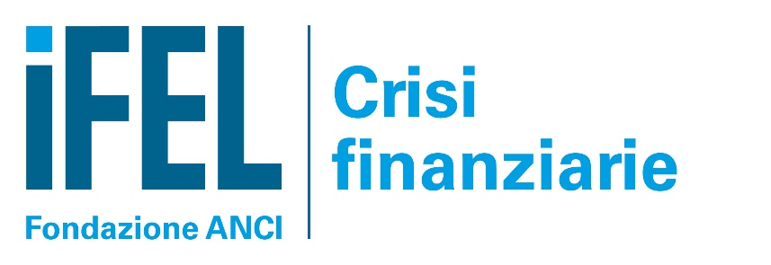

Presentazione progetto IFEL

“Interventi di supporto e prevenzione delle crisi finanziarie nei comuni”

Messina, Sala delle Bandiere – Palazzo Zanca
17 novembre 2021, ore 9:30

Nel corso del 2020 hanno attivato la procedura di riequilibrio finanziario o dichiarato il dissesto 55 Comuni (28 procedure di riequilibrio, di cui 4 revocate, e 27 dissesti); resta quindi rilevante il fenomeno delle criticità finanziarie, nonostante la sospensione di molti termini e l’immissione nel sistema dei Comuni di rilevanti risorse destinate a mitigare le difficoltà di bilancio.
Si registra comunque una riduzione dei casi rispetto al 2019, in cui il fenomeno aveva interessato 81 Comuni (34 dissesti e 47 riequilibri, di cui 4 revocati), anche se, tenendo conto dell’impatto degli interventi normativi emergenziali intercorsi nel 2020, questa avrebbe dovuto essere, nelle attese, più consistente.
I sostegni accordati nella fase emergenziale possono aver prodotto l’effetto di tenere sotto controllo un fenomeno che, al rientro nella normalità, potrebbe riprendere con più ampia diffusione. Vi è, quindi, l’esigenza di prendere in considerazione interventi, anche di natura strutturale, nella materia delle criticità finanziarie.
Le linee di attività del progetto che IFEL, in collaborazione con l’Università Ca’ Foscari di Venezia, ha strutturato a supporto dei comuni italiani esposti a tensione finanziaria, si articolano in interventi formativi mirati, anche per classi di enti omogenei, e attività di consulenza mediante esperti, avvalendosi delle più avanzate ricerche e dati relativi al benessere finanziario degli enti locali.
Gli obiettivi del progetto sono quelli di:
- rafforzare le competenze sulla riforma contabile e gestione delle risorse;
- incentivare lo sviluppo delle energie dei territori;
- diffondere lo scambio di buone pratiche;
- valorizzare l’opportunità di gestioni associate.

Programma dei lavori

Saluti istituzionali
Cateno De Luca, Sindaco di Messina
Stefano Campostrini, Direttore Centro Governance and Social Innovation, Università Ca’ Foscari di Venezia

Presentazione del progetto IFEL a cura di
Andrea Ferri, Responsabile Finanza Locale ANCI/IFEL

Approfondimenti
- Il IV Rapporto Ca’ Foscari 2021. L’evoluzione delle crisi finanziarie e le esigenze di riforma del “dissesto e predissesto”
Marcello Degni, Dean Ca’ Foscari School of Government, Università Ca’ Foscari di Venezia
- Le caratteristiche della criticità finanziaria in Sicilia
Carlo Vermiglio, Università degli studi di Messina, Dipartimento di Economia
Letterio Donato Università degli studi di Messina, Dipartimento di Scienze Politiche e Giuridiche

Esperienze
- Ipotesi di bilancio stabilmente riequilibrato e modalità di finanziamento della massa attiva
Clara Leonardi, Ragioniere generale del Comune di Catania
- Gli ambiti di competenza della gestione liquidatoria. Aspetti problematici e prospettive di riforma
Fortunato Pitrola, Responsabile servizio finanziario del Comune di Campobello di Licata. Esperto di finanza locale e di processi di risanamento finanziario

Conclusioni/ Q&A

